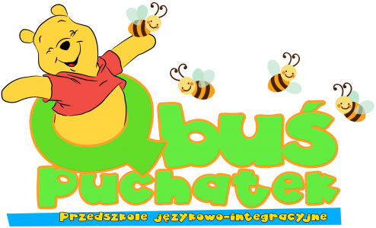
Artykuły papiernicze:
- 1 x ryza papieru
- Kredki ołówkowe
- Klej: jeden w tubce („Magic”), 1x w sztyfcie
- Plastelina
- Farby plakatowe, 2 x pędzelki
- Bibuła kolorowa (3 kolory do wyboru)
- Blok techniczny A4 (biały, 2x kolor)
- Blok rysunkowy A4 (kolorowy)
- Blok techniczny A3 (2x kolor)
Ubrania:
- Obuwie zmienne z gumową podeszwą
- Ubranka na zmianę
- Fartuszek do prac plastycznych
Proszę o podpisywanie ubrań i ręczników dzieci na metkach
Artykuły higieniczne:
- Ręcznik do rąk z wieszaczkiem (podpisany) , szczoteczka, pasta do zębów, kubek, chusteczki higieniczne- wyciągane, ręcznik papierowy- 2 rolki; pieluszki, mokre chusteczki, śliniak
Leżakowanie:
- Piżamka, pościel (kołderka, poduszeczka, poszewka na kołderkę i poduszkę, prześcieradło )

